Міністерство освіти і науки України

Національний Університет «Львівська політехніка»



Лабораторна робота №4

Визначення часових параметрів проекту та його робіт за умови стохастичних тривалостей робіт (метод PERT)

Методичні вказівки

Інструкція до лабораторної роботи
з курсу “ Управління ІТ-проектами ”

Укладач:
доц. кафедр. ІСМ, к.е.н. Катренко А.В.

Львів 2013

Визначення часових параметрів проекту та його робіт за умови стохастичних тривалостей робіт (метод PERT)

Мета роботи: Вивчити основні параметри мережі PERT та реалізації їх розрахунку в програмних пакетах.

Завдання роботи: Ввести характеристики робіт згідно до завдання 2. Визначити ймовірність реалізації проекту в визначений строк. Проаналізувати ресурсні характеристики проекту для заданого розподілу одного ресурсу між роботами проекту.

Теоретичні основи
Метод PERT
Метод PERT орієнтований на врахування невизначеностей у тривалостях виконання робіт мережі, які описуються стохастичними характеристиками.
Кожна робота проекту характеризується трьома оцінками її тривалості, які отримуються зазвичай шляхом опитування експертів:
- найбільш ймовірною тривалістю виконання ;
- найменшою тривалістю виконання — оптимістична тривалість ;
- найбільша очікувана тривалість — песимістична оцінка.
Найімовірніший час виконання роботи — це оцінка часу її виконання за нормальних умов. Оптимістична та песимістична оцінки визначають розмах коливань тривалості під дією стохастичних факторів. Песимістична оцінка не враховує незвичні тривалі затримки чи катастрофи, а тому фактична тривалість виконання роботи може знаходитися й за межами визначеного інтервалу тривалостей.
Для описання розподілу ймовірності виконання роботи залежно від часу використовується 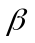-розподіл. Нам необхідно, використовуючи цю інформацію, отримати такі параметри закону, як математичне сподівання та дисперсію як функції від значень 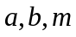. Для цього використаємо деякі еврістичні прийоми. Форма -розподілу в загальному випадку відображена нижче.
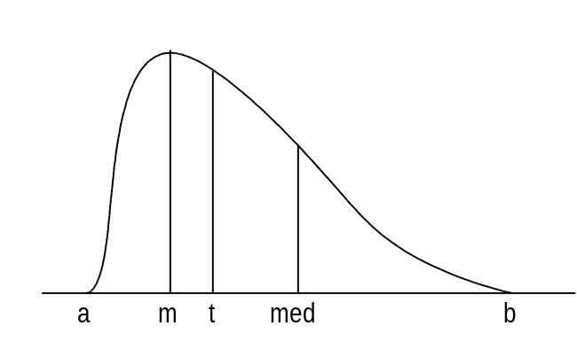
Припустимо, що “вага” середньої тривалості (медіани розподілу med), 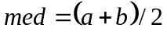 в два рази менша, ніж “вага” найбільш ймовірної тривалості (моди розподілу). За цього припущення значення математичного сподівання буде середнім арифметичним між 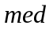 та зваженим значенням , а саме 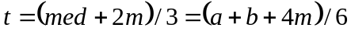. Розмах 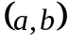 приймемо рівним 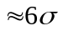 (за цієї умови для -розподілу біля 90% площі під функцією густини розподілу буде знаходитися в межах розмаху). Виходячи з цього 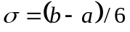, тобто дисперсія 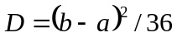.
Припустимо також, що всі операції проекту статистично незалежні. Якщо подія зв’язана з подією 0 (початковою) одним шляхом, то 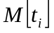 — матсподівання часу звершення події, буде рівним сумі матсподівань операцій, що знаходяться на цьому шляху, а дисперсія 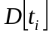 — відповідно сумі дисперсій. Якщо ж існує більш, ніж один шлях, то вважатимемо, що досить отримати статистичний розподіл тривалості лише цього шляху, і за ним розрахувати та .
Однак і за цього спрощуючого припущення задача все одно залишається достатньо складною в загальному випадку, а тому більше того, вважатимемо, що з достатнім ступенем точності ці характеристики отримаємо для шляху, сума очікуваної тривалості операцій для якого найбільша. При рівності цих значень для декількох шляхів обиратимемо той, значення дисперсії для якого максимальне, як такий, що даватиме більш надійний результат.
Оскільки є сумою декількох незалежних випадкових величин, то згідно до центральної граничної теореми теорії ймовірностей цей розподіл зі зростанням числа складових в сумі та приблизної рівноцінності їх випадкових дій асимптотично наближатиметься до нормального.
Таким чином з достатнім ступенем впевненості вважатимемо, що ймовірність звершення події з раннім строком звершення в директивний строк 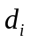 становитиме
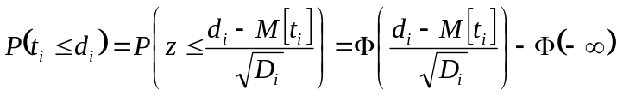,
де 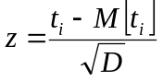 — випадкова величина, розподілена за нормальним законом з середнім 0 та дисперсією 1 (нормована нормальна величина, значення інтеґральної функції для якої знаходимо з таблиць).
Приклад 2. Проект заданий відношенням передування на множині робіт:
.
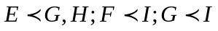.
Оцінки тривалостей кожної з робіт, отримані експертним шляхом, наведені в таблиці.

Робота | Оцінки:  (a;b;m) | Директ.  Строк d | Робота | Оцінки:  (a;b;m) | Директ.  Строк d
B | (1;3;2) | 4 | F | (1;7;2.5) | 17
A | (2;8;2) | 2 | J | (1;3;2) | 20
C | (1;3;2) | 5 | G | (6;8;7) | 17
D | (1;11;1.5) | 5 | H | (3;11;4) | 20
E | (0.5;7.5;1) | 6 | I | (4;8;6) | 20

Побудуємо мережу та розрахуємо середні тривалості та значення дисперсії для кожної з робіт мережі.
Роб. | Події | M[t_{ij}] | D[t_{ij}] | Роб. | Події | M[t_{ij}] | D[t_{ij}]
B | 0;1 | 2 | 0.11 | F | 3;5 | 3 | 1.00
A | 0;2 | 3 | 1.00 | J | 3;6 | 2 | 0.11
C | 1;3 | 2 | 0.11 | G | 4;5 | 7 | 0.11
D | 2;3 | 3 | 2.78 | H | 4;6 | 5 | 1.78
E | 2;4 | 2 | 1.36 | I | 5;6 | 6 | 0.44
Розрахуємо ранні строки звершення подій мережі.
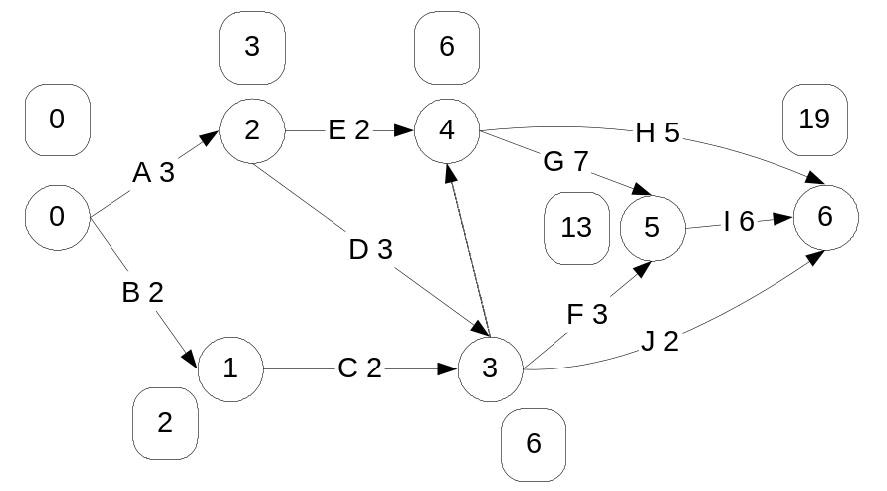
Результати розрахунку з шляхами зводимо в таблицю, розраховуємо значення нормованої нормальної величини та з таблиць нормованого нормального розподілу визначаємо ймовірності виконання подій в директивні строки.

Подія | Шлях | M[t_{j}] | D[t_{j}] | d_{j} | u_{j} | P(t_{j}<=d_{j})
1 | 0-1 | 2 | 0.11 | 4 | 6.06 | 1.000
2 | 0-2 | 3 | 1.00 | 2 | -1.000 | 0.159
3 | 0-2-3 | 6 | 3.80 | 5 | -0.512 | 0.304
4 | 0-2-3-4 | 6 | 3.80 | 6 | 0.000 | 0.500
5 | 0-2-3-4-5 | 13 | 3.91 | 17 | 2.020 | 0.987
6 | 0-2-3-4-5-6 | 19 | 4.35 | 20 | 0.480 | 0.684

PERT-метод
Хід роботи
Разом з мережевими моделями, де тривалість робіт постійна, існують моделі, де тривалість виконання робіт вважається величиною випадкової. Такі методи моделювання називають PERT (Program Evaluation and Review Technique)

Хоча на відміну від методу критичного шляху метод PERT припускає випадкову тривалість виконання робіт, він зводить її до аналогічної методу критичного шляху моделі взаємозв'язку робіт. Також на відміну від методу критичного шляху в методі PERT для кожної роботи замість однієї детермінованої оцінки тривалості задано три детерміновані оцінки випадкової тривалості робіт і ці оцінки зазвичай формуються експертами. Це - мінімальна T min (оптимістична), середня Tcp і максимальна Tmax (песимістична) оцінки. На основі цих трьох оцінок обчислюється реалістична тривалість T.

T = ( Tmin + 4Tcp + Tmax) / 6
Розрахуємо тривалість T для розглянутого прикладу, виходячи з експертних оцінок. Результати зведемо в таблицю 4.
Таблиця 4. Розрахунок параметрів.
1  Работа | 2  Тmin | 3  Tcp | 4  Tmax | 5  Т
A | 1 | 3 | 4 | 2.83
B | 3 | 7 | 8 | 6.5
C | 1 | 4 | 7 | 4
D | 1 | 2 | 4 | 2.17
E | 2 | 5 | 6 | 4.67
F | 6 | 8 | 9 | 7.83
G | 1 | 3 | 7 | 3.33
H | 2 | 6 | 7 | 5.5
I | 1 | 2 | 3 | 2
J | 2 | 10 | 14 | 9.33
K | 3 | 4 | 5 | 4
L | 2 | 7 | 8 | 6.33
M | 5 | 8 | 9 | 7.66

В більшості випадків оцінки тривалості робіт близькі відповідним значенням детермінованої моделі.

Оцінка тривалості робіт за методом PERT
Дотепер виклад методу мережевого планування вівся в припущенні, що тривалості робіт є детермінованими величинами. Однак для реальних задач ця умова виконується далеко не завжди. Як можна врахувати вірогідний характер тривалості робіт?
Небагато теорії
Творці методу PERT у свій час запропонували використовувати три види оцінок тривалості кожної роботи:
- оптимістичну оцінку, які відповідає найбільш сприятливим умовам виконання роботи; така оцінка дає мінімально можливу тривалість;
- песимістичну оцінку, яка відповідає найменш сприятливим умовам виконання роботи; така оцінка дає максимально можливу тривалість;
- найбільш ймовірну оцінку, яка відповідає середнім умовам виконання роботи.
Передбачається, що в інтервалі між оптимістичною (а) і песимістичною (b) оцінками укладені всі можливі тривалості роботи. Найбільш ймовірна оцінка (т) необов'язково збігається із середнім пунктом відрізка (а+b)/2 і може знаходитись праворуч або ліворуч від цього пункту. Вважається, що тривалість кожної роботи підпорядковується так званому бета-розподілу з модою в пункті а і кінцями в пунктах а і b. На рис.1 показані три види бета-розподілу: симетричне, асиметричне вліво, асиметричне вправо.
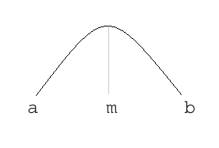
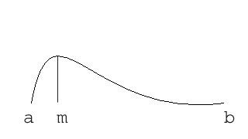
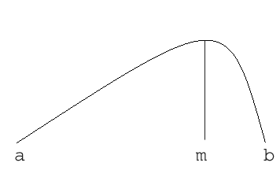
Рис. 1. Три види бета-розподілу тривалості робіт
Ширина інтервалу (а, b) приймає значення приблизно рівне шести середнім квадратичним відхиленням розподілу, оскільки 90% або більше будь-якої щільності імовірності лежить у межах трьох середніх квадратичних відхилень від математичного очікування. Крім того, передбачається, що вага середнього пункту (а+b)/2 вдвічі менше ваги найбільш ймовірного пункту. Відповідно до цього, математичне очікування (середнє значення) тривалості роботи (М) визначається з наступного співвідношення:
М = ((а+b)/2 +2хm)/3 = (а + b +4xm)/6
Тривалість критичного шляху розраховується як сума математичних очікувань тривалості робіт, які утворюють його. Якщо існує кілька критичних шляхів, то обчислення формується по відношенню до найбільш довгого шляху (песимістичний варіант), або (при рівності довжин) по відношенню до утримуючої роботи з найбільшою дисперсією (такий шлях характеризується найбільшою невизначеністю).
Проведення PERT-аналізу в MS Project
Для одержання оптимістичної, песимістичної і «найбільш ймовірної» оцінок тривалості проекту необхідно мати в якості вихідних даних відповідні оцінки для тих робіт, тривалості яких можуть змінюватись. Ці дані можуть бути отримані або на основі попереднього досвіду, або в результаті опитування експертів у даній предметній області.
Якщо зазначені дані є, можна переходити до оцінки тривалості проекту за допомогою інструментів PERT-аналізу, які існують у складі MS Project.
Щоб одержати швидкий і зручний доступ до цих інструментів, варто додати в основне вікно MS Project панель інструментів PERT Analysis. Для цього необхідно ввійти в меню View і в каскадному меню Toolbars вибрати пункт PERT Analysis.

Рис. 2. Панель інструментів PERT Analysis
Панель інструментів PERT Analysis містить сім кнопок (рис.2.):
- Optimistic Gantt — висновок на екран оптимістичного варіанта календарного графіку;
- Expected Gantt — висновок на екран найбільш ймовірного варіанта календарного графіку;
- Pessimistic Gantt— висновок на екран песимістичного варіанта календарного графіку;
- Calculate PERT — розрахунок трьох варіантів розкладу (оптимістичного, песимістичного і найбільш ймовірного);
- PERT Entry Form — висновок на екран діалогового вікна, який дозволяє ввести оцінки тривалості для обраної роботи (рис.3);
- Set PERT Weights — висновок на екран діалогового вікна, що дозволяє змінити вагу оцінок тривалості роботи;
- PERT Entry Sheet — висновок на екран форми представлення проекту, який дозволяє ввести або переглянути оцінки тривалості для всіх робіт проекту.
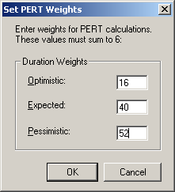
Рис. 3. Діалогове вікно для введення оцінок тривалості обраної роботи
Щоб провести аналіз проекту по методу PERT, необхідно: Відкрити таблицю оцінок тривалості робіт проекту (вікно PERT Entry Sheet), клацнувши на відповідній кнопці панелі інструментів PERT Analysis. У стовпцях Optimistic Dur, Expected Dur і Pessimistic Dur (рис.4.) ввести відповідно оптимістичну, найбільш ймовірну і песимістичну оцінки тривалості робіт; для тих робіт проекту, які мають детерміновану тривалість, необхідно або ввести «номінальну» тривалість, або залишити нулі у всіх трьох (обов'язково!) стовпцях. Ініціалізувати процедуру розрахунку, клацнувши на кнопці Calculate PERT панелі інструментів PERT Analysis; при цьому на екрані з'являється діалогове вікно з попередженням про те, що розрахунок призведе до зміни вихідної тривалості тих робіт, для яких зазначені оцінки тривалості (рис.5.); якщо ви згодні продовжити, клацніть на кнопці ОК.
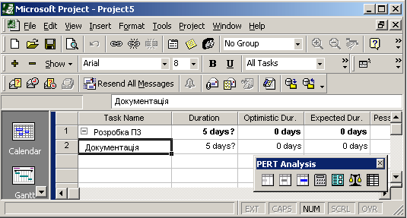
Рис. 4.. Вікно PERT Entry Sheet
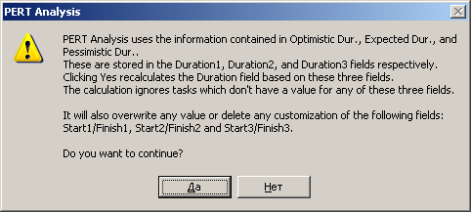
Рис. 5. Діалогове вікно з проханням підтвердити проведення розрахунку
Результати обчислень відображаються безпосередньо у вікні PERT Entry Sheet, у стовпці Duration. При цьому варто мати на увазі, що якщо робота, для якої виконувалось перерахування, не лежить на критичному шляху, то зміна її тривалості не приведе до зміни тривалості всього проекту.
При обчисленні тривалості роботи на основі трьох її оцінок MS Project враховує вагу (тобто ступінь впливу) кожної з оцінок. За замовчуванням вага розподілена в такий спосіб: оптимістична і песимістична оцінки мають по 1 балу, а найбільш ймовірна — 4 бали. При бажанні користувач може змінити співвідношення ваг, однак їхня сума повинна бути рівною 6-и (звідки взялося це значення — див. розділ «Небагато теорії»). Щоб змінити вихідне співвідношення ваг оцінок, необхідно:
- Вибрати в таблиці PERT Entry Sheet роботу, для якої потрібно скорегувати ваги.
- На панелі інструментів PERT Analysis клацнути кнопку Set PERT Weights.
- У діалоговому вікні, яке відкрилось, (рис.6.) ввести нові значення ваг і клацнути на кнопці ОК.
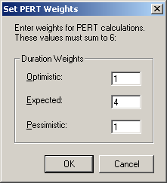
Рис. 6. Діалогове вікно для зміни ваг оцінок
Більш повну і наочну картину щодо різних варіантів проекту можна одержати, відкривши послідовно вікна Optimistic Gantt, Expected Gantt і Pessimistic Gantt. Щоб відкрити кожне з них, досить клацнути на відповідній кнопці панелі інструментів PERT Analysis. Формат цих вікон багато в чому схожий на «стандартне» вікно діаграми Ганта. Відмінність полягає в тому, що замість стовпців Duration, Start і Finish таблиця робіт містить стовпці з відповідними оцінками. Наприклад, у вікні Optimistic Gantt представлені стовпці Opt Dur, Opt Start і Opt Finish (рис.7). Зрозуміло, календарний графік також побудований на основі цих значень.
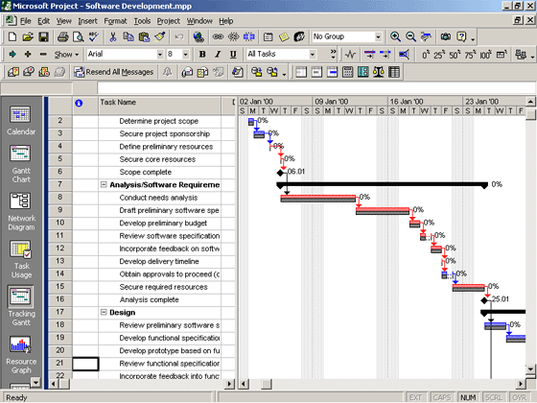
Рис. 7. Представлення оптимістичного варіанту проекту у вікні Optimistic Gantt
При записі файлу проекту на диск зберігаються всі три варіанти оцінок. Тому надалі, при контролі за ходом виконання проекту, ви завжди можете довідатись, якому з можливих сценаріїв розвитку подій він відповідає найбільше.
Завдання для виконання розміщенні у попередніх лаб. роботах дивись lab_1
Приклад виконання Lab_4
Завдання 2. Побудувати мережу проекту та визначити ймовірність того, що дійсна тривалість проекту буде на 10 одиниць меншою, ніж середнє її значення, використовуючи метод PERT. Задані відношення передування, песимістична - b, найімовірніша - m та оптимістична - a тривалості для кожної з робіт.
Відношення передування:
B<F,K; G<H; I<H; D<K; A<G,F,K; C<E,D; F<I,J; E<K.
Тривалості робіт зведені в таблицю.
Трив. | A | B | C | D | E | F | G | H | I | J | K
a | 4 | 6 | 3 | 8 | 4 | 1 | 6 | 3 | 4 | 2 | 7
b | 8 | 10 | 8 | 12 | 10 | 4 | 10 | 5 | 9 | 8 | 7
m | 6 | 8 | 4 | 10 | 6 | 2 | 8 | 4 | 6 | 4 | 7

Хід роботи
Щоб ввести характеристики робіт, а саме песимістичну - b, найімовірнішу - m та оптимістичну - а тривалості для кожної з робіт, необхідно на панелі «Анализ по методу PERT» вибрати пункт «Лист ввода PERT» (рис. 1).

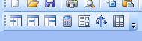
Рис. 1. Панель «Аналізу по методу PERT»
Після введення усіх даних отримуємо три діаграми Ганта песимістичну (рис. 2), оптимістичну (рис. 3) та найімоврнішу (рис. 4).

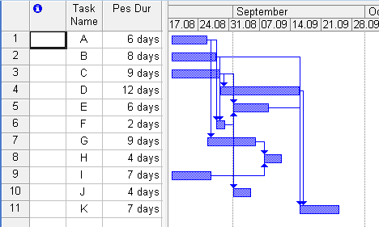

Рис. 2. Песимістична діаграма Ганта
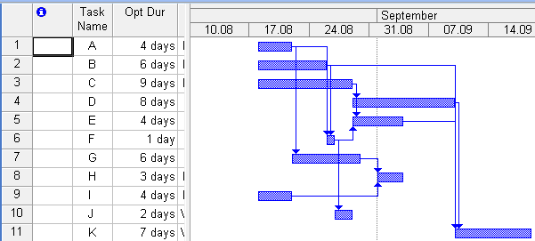
Рис. 3. Оптимістична діаграма Ганта
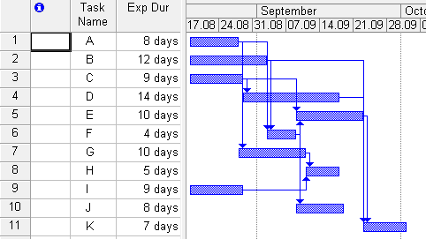
Рис. 4. Найімовірніша діаграма Ганта
Аналізуючи вищенаведені графіки, можемо побачити, що проект буде виконаний при оптимістичних оцінках за 25 дні, песимістичних – 33 дні, найімоврінших – 29. Виходячи з цього можемо побачити що при перевищенні терміну виконання заданому при найімоврнішому прогнозі на 10 днів ми не вкладаємось у песимістичні терміни.
Призначимо ресурси нашим подіям (рис. 5)
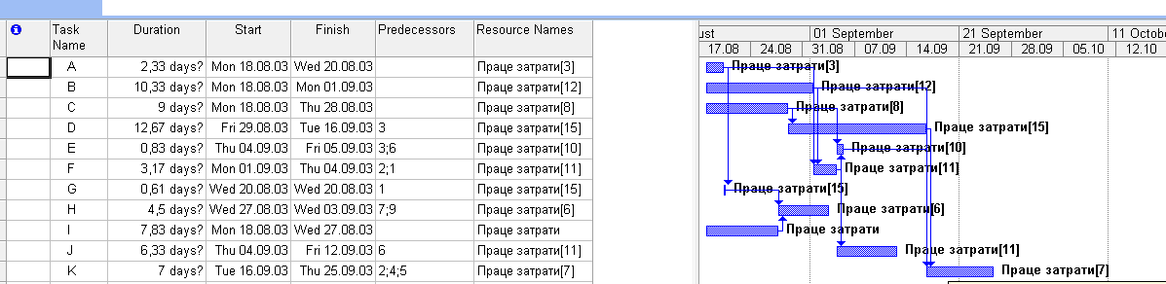
Рис. 5. Ресурси призначені подіям
Проведемо аналіз одного з ресурсів, а саме «Людино-ресурси». Для того, щоб він відповідав нашим вимогам проведемо автоматичнее вирівнювання ресурсів, в результаті якого отримаємо графік ресрсів, зображений на рис. 6.
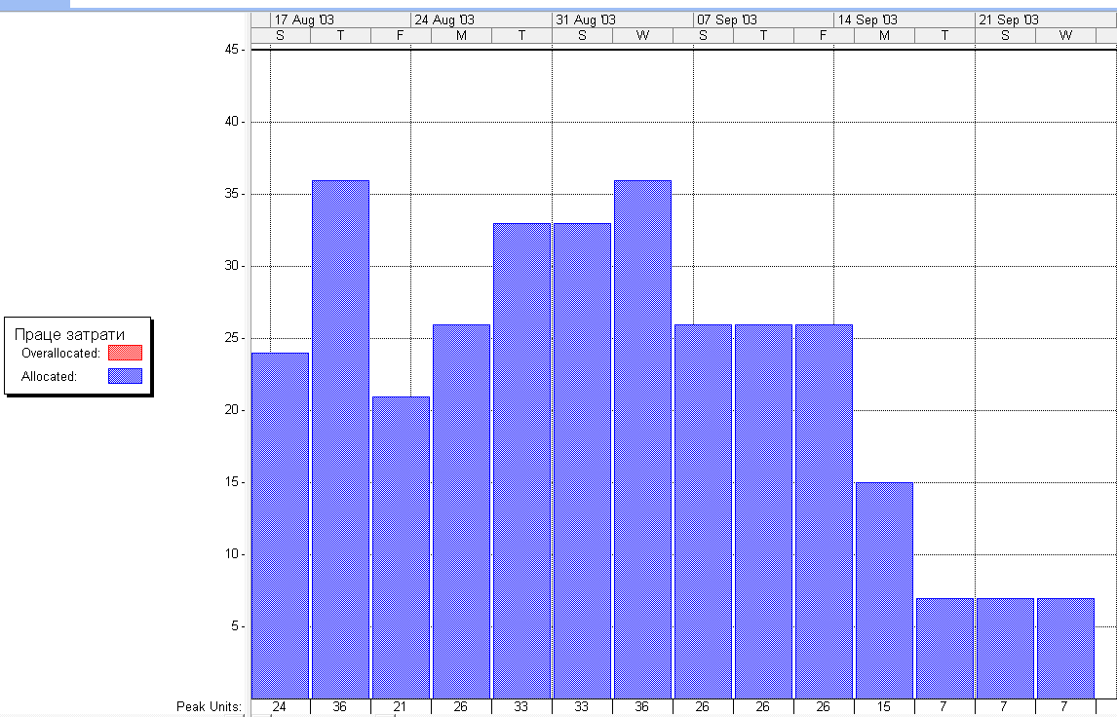
Рис. 6. Розподіл ресурсу «Людино-ресурси»
Висновок. На даній лабораторній роботі було досліджено основні параметри мережі PERT та реалізації їх розрахунку в програмному пакеті MS Project 2007. Також було вирахувано можливість не вкладення в терміни виконання проекту при збільшенні виконання його середньої тривалості на 10днів Також показано розподіл ресурсу для задач проекту та зроблено автоматичне вирівнювання розподілу цього ресурсу для проекту.

